
МИНИСТЕРСТВО НАУКИ И ВЫСШЕГО ОБРАЗОВАНИЯ РОССИЙСКОЙ ФЕДЕРАЦИИ
Федеральное государственное бюджетное образовательное учреждение высшего образования
"МИРЭА - Российский технологический университет"

РТУ МИРЭА

Институт информационных технологий (ИТ)
Кафедра цифровой трансформации (ЦТ)

ОТЧЕТ ПО ПРАКТИЧЕСКОЙ РАБОТЕ №5
по дисциплине
«Проектирование баз данных»

Выполнил студент группы ИНБО-20-23 | Боргачев Т. М.
Принял ассистент кафедры ЦТ | Брайловский А.В.

Москва 2025

ПРАКТИЧЕСКАЯ РАБОТА №5. ПРОЕКТИРОВАНИЕ ЛОГИЧЕСКОЙ СХЕМЫ ДАННЫХ ФУНКЦИОНАЛЬНОЙ ОБЛАСТИ «УПРАВЛЕНИЕ ЗАПАСАМИ СЫРЬЯ ПРЕДПРИЯТИЯ СТАЛЕЛИТЕЙНЫЙ ЗАВОД»
Цель: сформировать навык моделирования концептуальной схемы данных.
Постановка задачи: на основе практической работы №4 спроектировать логическую схему данных в ChartDB (https://chartdb.io/). Сделать описание связей сущностей.

Выполнение практической работы:
В рамках практической работы для бизнес-процесса «Управление запасами сырья предприятия сталелитейный завод» была построена логическая схема данных.
В Таблице 1 представлено описание связей между сущностями логической модели данных.
Таблица 1 – Описание связей между сущностями логической модели данных функциональной области «Управление запасами сырья предприятия сталелитейный завод»
Сущность | Связанная сущность | Тип связи | Описание связи
Сырье | Состав детали | M:1 | Множество сырья может использоваться в разных составах (id_сырья → id_сырья)
Сырье | Заказ сырья | 1:M | Одно сырье может быть в нескольких заказах (id_сырья → id_сырья)
Сырье | Запасы сырья | 1:1 | Каждое сырье имеет запись о запасах (id_сырья → id_сырья)
Заказ сырья | Сотрудник | M:1 | Заказ оформлен сотрудником (id_сотрудника → id_сотрудника)
Заказ сырья | Поставщик сырья | M:1 | Заказ связан с поставщиком (id_поставщика → id_поставщика)
Заказ сырья | Акт о доставке | 1:1 | Каждый заказ имеет акт доставки (id_заказа → id_заказа)
Поставщик сырья | Договор с поставщиком | 1:1 | Каждый поставщик связан с договором (id_договора → id_договора)
Сотрудник | Должность сотрудника | M:1 | Сотрудник имеет одну должность (id_должности → id_должности)
Детали | Состав детали | M:1 | Промежуточная таблица для связи с сырьем (id_детали → id_детали)
Запасы сырья | Склад | 1:M | Запасы сырья хранятся на складе (id_склада → id_склада)
Должность сотрудника | Сотрудник | 1:M | Должность может быть у нескольких сотрудников (id_должности → id_должности)
Тип детали | Детали | 1:1
Акт о доставке | Склад | M:1 | Акт доставки связан с конкретным складом (id_склада → id_склада)
Логическая модель данных выбранной функциональной области «Управление запасами сырья на предприятии сталелитейный завод» представлена на рис 1.
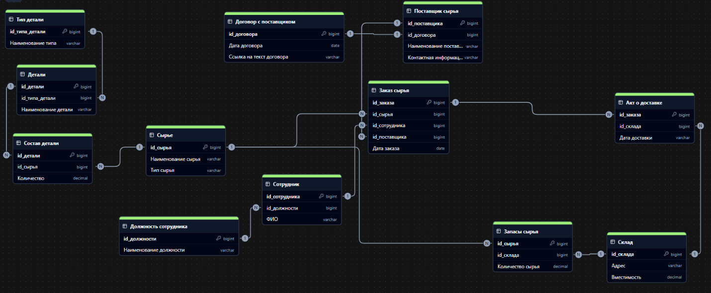
Рисунок 1 – Логическая схема данных
Код диаграммы: g6kf.

Контрольные вопросы
1. Чем отличаются логическая и концептуальная модели базы данных?
Концептуальная модель:
- это абстрактное представление данных, описывающее сущности (объекты) и их связи в предметной области;
- независима от технологий и СУБД;
- использует общие понятия (например, сущности, связи 1:1, 1:N, N:M, атрибуты).
Логическая модель:
- детализированная модель, которая определяет структуру данных на уровне таблиц, полей, ключей и связей;
- включает атрибуты сущностей, их типы данных, первичные и внешние ключи;
- ориентирована на конкретную СУБД (например, SQL), но не зависит от физической реализации (например, как данные хранятся на диске).
2. Чем отличаются типы отношений (1:1, 1:N, N:M) в логической модели, и как они реализуются?
1:1 (Один к одному):
- определение: одна сущность связана с одной другой сущностью.
Пример: "Клиент" → "Скидочная карта" (один клиент может иметь одну скидочную карту);
- реализация: внешний ключ одной таблицы ссылается на первичный ключ другой таблицы.
1:N (Один ко многим):
- определение: одна сущность связана с несколькими экземплярами другой сущности. Пример: "Группа" → "Студенты" (одна группа содержит много студентов);
- реализация: во второй таблице (многие) добавляется внешний ключ, который ссылается на первичный ключ первой таблицы;
N:M (Многие ко многим) :
- определение: Сущности связаны таким образом, что один экземпляр одной сущности связан с несколькими экземплярами другой и наоборот.
Пример: "Студенты" и "Дисциплины" (студент может учиться на нескольких дисциплинах, одна дисциплина может изучаться многими студентами);
- реализация: создается промежуточная таблица (таблица-связка), которая содержит внешние ключи обеих таблиц.
3. Как определить первичные и внешние ключи при проектировании логической модели?
Первичный ключ (PK):
- цель: уникально идентифицировать каждую запись в таблице;
- правила:
  - Должен быть уникальным и не допускать NULL-значений.
  - Выбирается из атрибута, который однозначно определяет сущность.
    - пример: id_сотрудника в таблице "Сотрудник".
  - Может быть составным (например, id_клиента и id_заказа в таблице "Заказ").
Внешний ключ (FK):
- цель: связать таблицы между собой, указывая зависимость данных;
- правила:
  - Ссылается на первичный ключ другой таблицы.
  - Может быть NULL, если связь необязательная.
    - пример: В таблице "Заказ" поле id_сотрудника (если заказ может быть без сотрудника-исполнителя).
  - Используется для реализации связей 1:1, 1:N и N:M (через промежуточную таблицу).

